분 반: 02

과제 번호: 08

제출일: 2018-05-09

학번: 201502049

이름: 노 효 근

실습 실행 결과

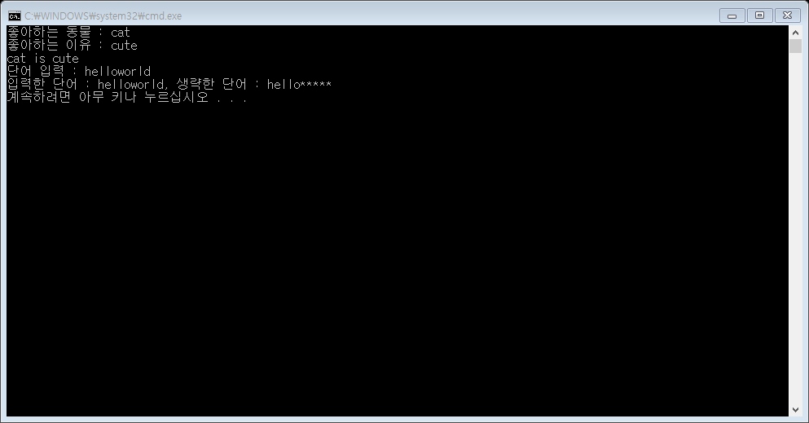

1. 문자열을 animal에 저장, scanf 함수를 이용하여 why 문자열 저장, gets 함수를 통해 개행문자열 저장 후 출력

2. char형 포인터 star 생성 후, 입력 받은 문자열을 str에 저장 후 len의 길이가 5이상일 때 star의 문자열

앞에서부터 len-5개를 res_str에 이어 붙인 후, 문장 출력

과제1 실행 결과

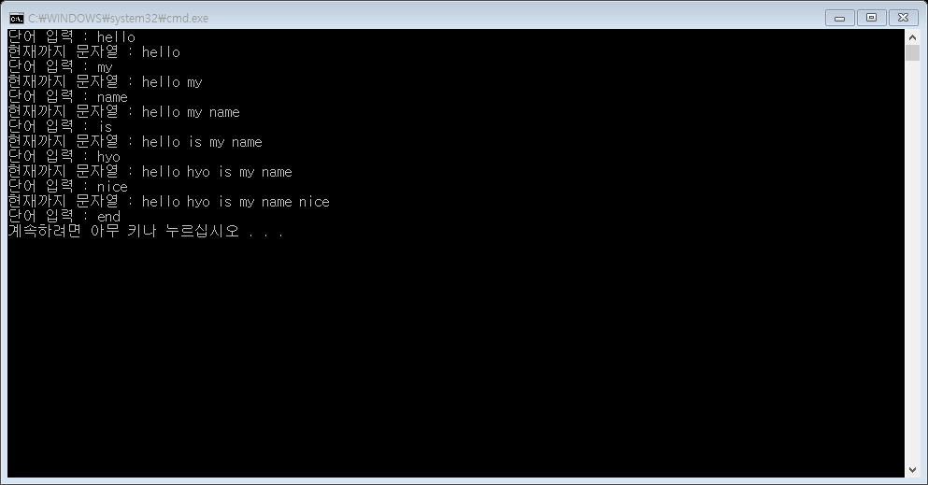

과제2 실행 결과

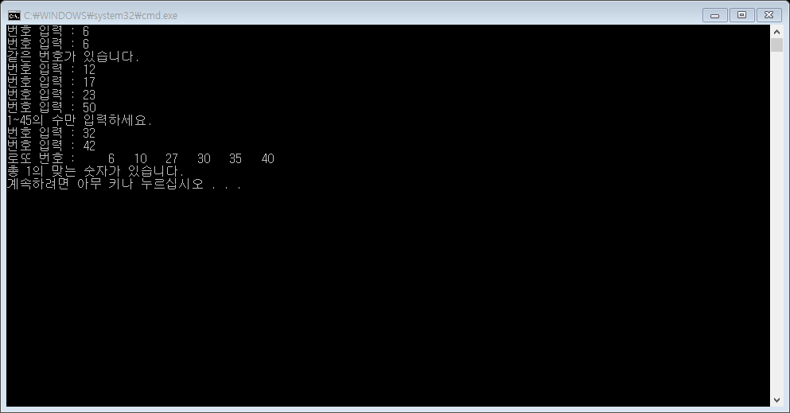

과제3 실행 결과

